Ofício Vereador Nº 225/2023

São Roque, 27 de janeiro de 2023.

Prezado Senhor,

Venho, por meio deste, cordialmente solicitar notificação para que os proprietários realizem roçada e limpeza da calçada da Rua Tenente Francisco Luiz de Campos, mais precisamente entre os números 226 e 238.
Como podemos observar pelas fotos anexas a calçada encontra-se tomada pelo matagal alto. A vegetação e a sujidade contribuem para a proliferação de insetos e animais peçonhentos, os quais invadem as residências no entorno do referido local e colocam os moradores em risco de acidentes.
Assim, visando evitar atropelamentos de pedestres que precisam andar na rua por falta de calçada, acidentes com animas peçonhentos e inúmeros transtornos aos moradores e munícipes, pede-se roçada e limpeza do local.
Na certeza de que dispensará especial atenção a este Ofício, desde já agradeço.

Atenciosamente,

Rogério Jean da Silva
(Cabo Jean)
Vereador

Ao
Ilustríssimo Senhor
ANDRÉ LUÍS ANTUNES PEREIRA
MD. Chefe da Divisão de Fiscalização de Obras e Posturas da Prefeitura da Estância Turística São Roque – SP

PROTOCOLO Nº CETSR 27/01/2023 - 16:16 969/2023/AH

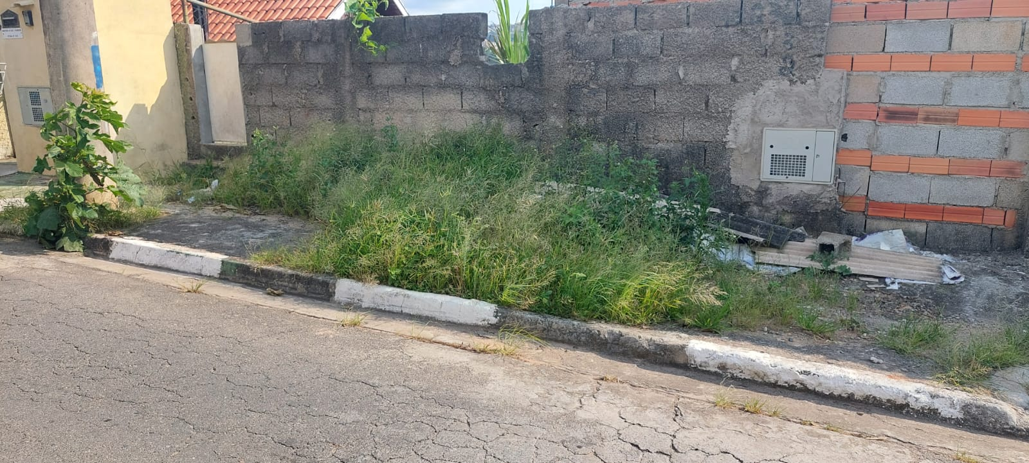

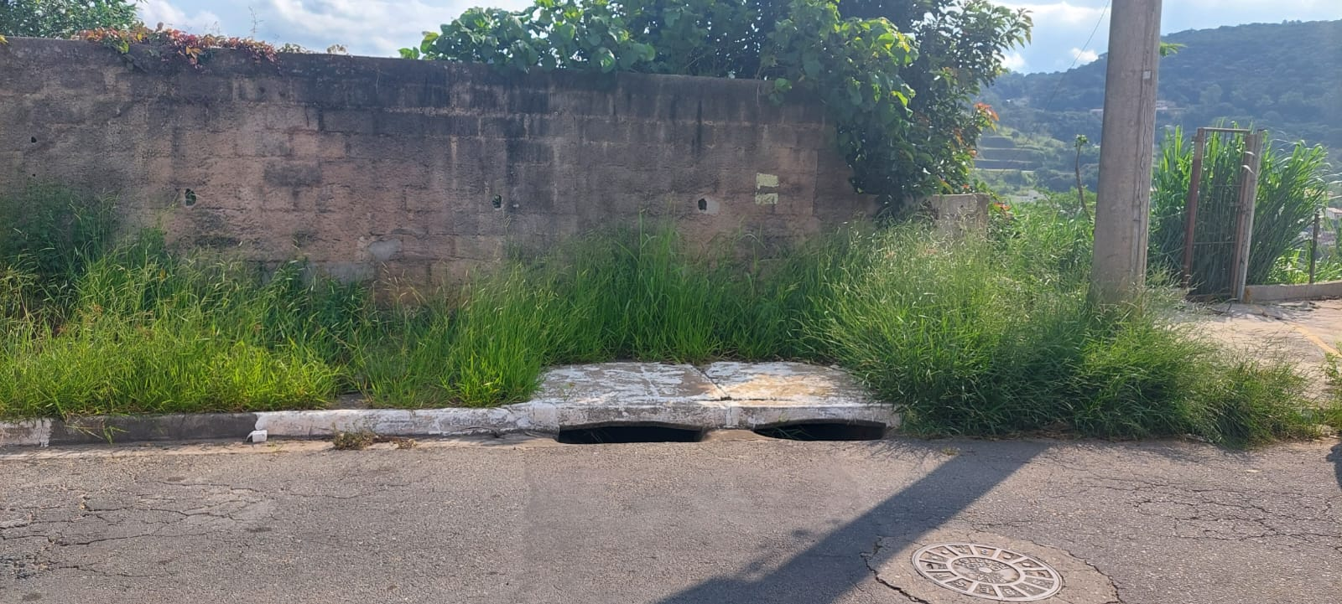

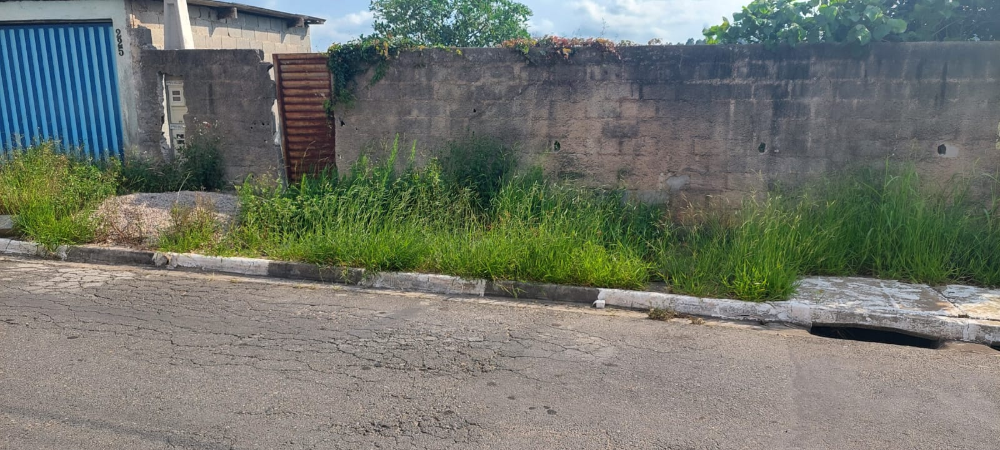
PROTOCOLO Nº CETSR 27/01/2023 - 16:16 969/2023/AH

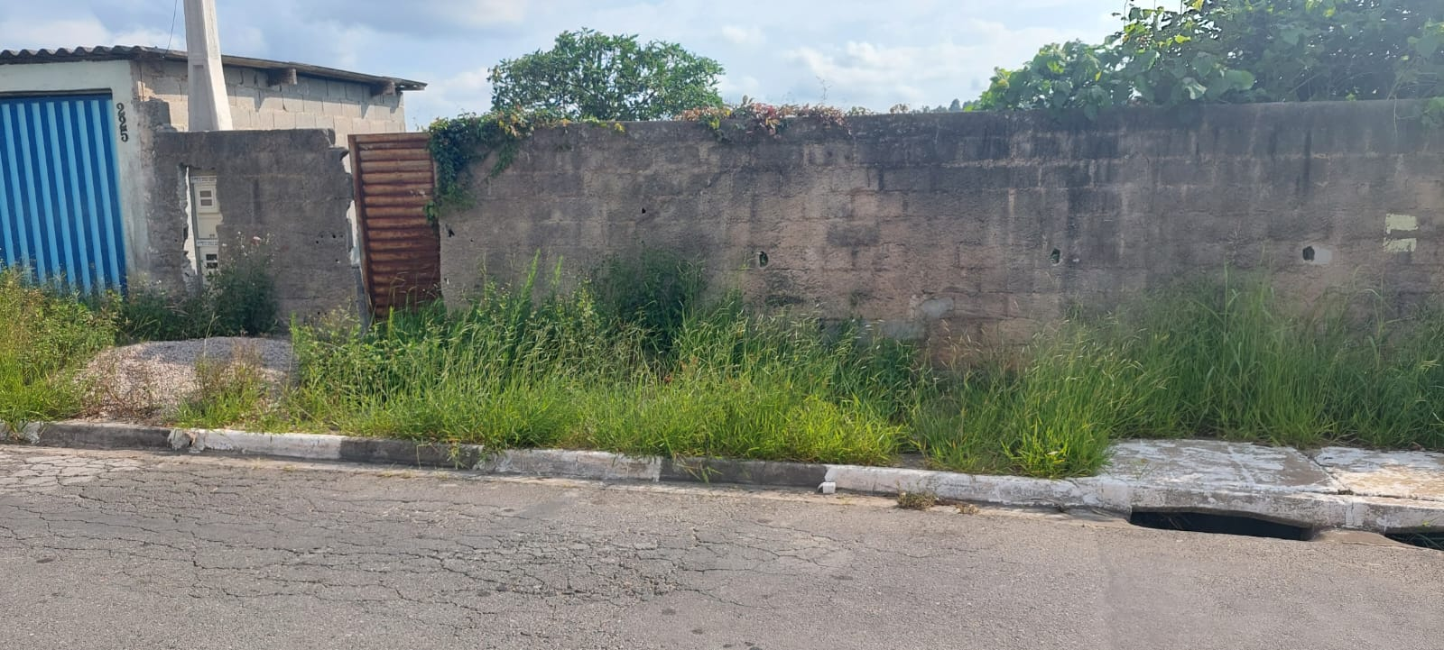
PROTOCOLO Nº CETSR 27/01/2023 - 16:16 969/2023/AH

